|  |
| --- |
| МИНИСТЕРСТВО НАУКИ И ВЫСШЕГО ОБРАЗОВАНИЯ РОССИЙСКОЙ ФЕДЕРАЦИИ |
| ФЕДЕРАЛЬНОЕ ГОСУДАРСТВЕННОЕ АВТОНОМНОЕ ОБРАЗОВАТЕЛЬНОЕ УЧРЕЖДЕНИЕ  высшего образования |
| **«Национальный исследовательский ядерный университет «МИФИ»**  **(НИЯУ МИФИ)** |

**ОТЧЕТ О ПРОХОЖДЕНИИ**

**ПРОИЗВОДСТВЕННОЙ**

**ПРАКТИКИ**

|  |  |  |  |  |
| --- | --- | --- | --- | --- |
| Студент группы Б15-502 |  | / | Тимофеев К.В. | / |
| Руководитель: |  | / | Ровнягин М.М. | / |

Москва, 2019 г.

СПИСОК ИСПОЛНИТЕЛЕЙ

Руководитель НИР

старший преподаватель

Отделения интеллектуальных кибернетических систем

офиса образовательных программ ИИКС

НИЯУ МИФИ ____________________ Е. С. Овчаренко

подпись, дата

Исполнители:

Студент

НИЯУ МИФИ ____________________ А. В. Шершнев подпись, дата

ПЕРЕЧЕНЬ СОКРАЩЕНИЙ И ОБОЗНАЧЕНИЙ

В настоящем отчете применяются следующие сокращения и обозначения:

ЦНС – центральная нервная система

ЗАО – закрытое акционерное общество

АПК – аппаратно-программный комплекс

ПО – программное обеспечение

ТС – техническое средство

ЦД – центр давления

МПС – микропроцессорная система

ПК – персональный компьютер

МПГУ – Московский педагогический государственный университет

COM – Component object model

ФИО – фамилия, имя, отчество

СОДЕРЖАНИЕ

1 Постановка задания 5

2 Выбор и обоснование способов выполнения задания 6

3 Основные результаты работы 10

# 1 Постановка задания

Задачами и целями этого задания стали ознакомление с такой областью медицины, как стабилометрия и используемыми в этой области инструментами и методами, разработка иерархии классов в рамках объектно-ориентированной модели для использования в конечном программном продукте, определение требуемых инструментов, определение архитектуры приложения и части программных модулей будущей автоматизированной системы. Требовалось учесть специфику предметной области, проанализировать инструменты, которые будет рационально использовать для реализации сформулированных требований, например, для анализа стабилометрических данных. Форма отчетности, требуемая научным руководителем – письменный отчет, UML-схема программной системы, ER-диаграмма базы данных в составе системы.

# 2 Выбор и обоснование способов выполнения задания

Для соответствия проектируемой автоматизированной системы требованиям, предъявляемым будущими пользователями, чрезвычайно важно обосновано выбрать инструменты и способы реализации необходимого функционала.

Во-первых, требовалось определить, какими аппаратными и программными возможностями обладает используемое в области стабилометрии оборудование.

За основу были взяты характеристики и технические спецификации оборудования, используемого на кафедре анатомии и физиологии человека и животных Московского педагогического государственного университета производства закрытого акционерного общества «ОКБ «РИТМ».

Для лучшего понимания следует вначале рассмотреть предмет исследования стабилометрии. Стабилометрия – это метод оценки характеристик контроля человеком позы, основанная на измерении координат центра давления на чувствительной поверхности. В качестве такой чувствительной поверхности обычно выступает стабилоплатформа – устройство, оснащенное множеством датчиков, сигналы от которых интерпретируются компьютером для построения траектории перемещения центра давления, формируемого участком тела человека. Под центром давления в данном случае понимается точка, к которой приложена равнодействующая сил, порожденных взаимодействием человека с опорой.

Работа используемого в МПГУ аппаратно-программного комплекса «Многофункциональное кресло» базируется на измерении числовых характеристик такого явления, как мышечный тремор – результат автоколебательных процессов в цепи управления мышечной активностью, заключающийся в непроизвольных ритмичных колебательных движениях тела или его отдельных частей. Данное измерение производится посредством детектирования колебаний ЦД несколькими поверхностями (рис. 1), «очувствленными» шестикомпонентными силомоментными датчиками (рис. 2).

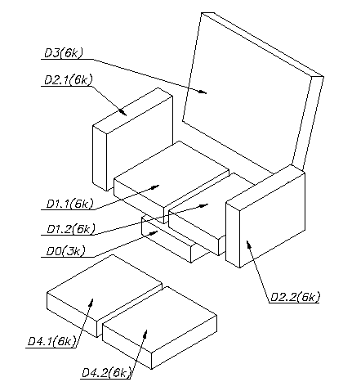

Рис. 1. Структурная схема «Многофункционального кресла».

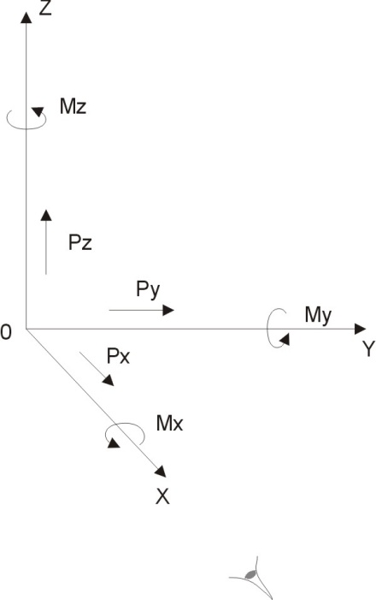

Рис. 2. Расположение осей чувствительности многокомпонентного датчика.

Таким образом на выходе из АПК мы имеем сигнал, являющийся композицией квазипериодических и непериодических колебаний различных частот, в которую вносят свой вклад также дыхание и сердцебиение. Следовательно, основной задачей при обработке получаемых с «Многофункционального кресла» данных является анализ сигналов.

С другой стороны, в ходе интервьюирования специалистов-физиологов и непосредственного участия в процессе стабилометрических измерений, были выявлены следующие требования к системе обработки результатов таких измерений: работа на ПК под управлением операционной системы «Windows» версии 7 и выше, наличие графического пользовательского интерфейса, загрузка результатов стабилометричсеких измерений непосредственно из ПО «StabMed», отображение стабилограмм и статокинезеграмм в рамках одного программного окна, отображение стабилограмм и статокинезеграмм для всех чувствительных поверхностей одновременно, возможность интерактивного выбора канала, который в данный момент отображается на всех стабилограммах, декомпозиция сигналов, поступающих от соответствующих компонент силомоментных датчиков, двоичная классификация сигналов по признаку возможного наличия патологии у пациента.

В качестве основного инструмента для разработки автоматизированной системы был выбран язык программирования Python версии 3.7, поскольку на базе этого языка имеется возможность реализовать все предъявленные к системе требования: для языка существует чрезвычайно функциональная библиотека «PyQt» для реализации графического пользовательского интерфейса, присутствуют возможности осуществления сложных математических вычислений, а также есть возможность использовать стандарт Microsoft Component Object Model для получения данных стабилографических измерений напрямую из приложения StabMed.

# 3 Основные результаты работы

Мной была спроектирована архитектура автоматизированной системы для обработки результатов стабилографических измерений. Были программно реализованы отдельные части системы: на базе пакета «win32com» был реализован COM-интерфейс, в качестве методов обработки сигналов были выбраны преобразование Фурье и Вейвлет-преобразование, реализация для которых также существует на языке Python, с использованием технологии sqlite спроектирована и частично реализована база данных для хранения информации об обработанных измерениях.

По результатам проделанной работы были спланированы дальнейшие цели исследования. Так, следует проанализировать существующие методики детектирования аномалий в дискретных сигналах. Также предстоит выбрать подходящий инструмент для визуализации обработанных при помощи Фурье- и Вейвлет-преобразований, программно описать взаимосвязи между модулями системы, провести интеграционное тестирование и провести эксперимент непосредственно с использованием аппаратно-программного комплекса.